**Урок- закрепление по теме « Фонетика». ( 5 класс)**

**Михеева Людмила Николаевна , учитель русского языка и литературы**

**Цели урока:**

1. Закрепить знания учащихся по теме «Фонетика».

2.Формировать умения отличать звук от буквы.

3.Воспитать у учащихся интерес к изучению русского языка.

**Оборудование:** карточки для индивидуальной работы , презентация « Фонетика», музыкальная физкультминутка.

**Ход урока**

**1**. **Оргмомент.**

Учитель:

Когда с тобой мы слово пишем,

Его в уме мы как бы слышим.

Когда же люди говорят,

ТО произносят звуков ряд.

А изучает их , заметьте ,

Раздел грамматики – …… ( «Фонетика»)

**2**. **Фронтальный опрос.**

-Что изучает «Фонетика»?

-На какие группы делятся звуки речи?

-Расскажите о гласных звуках.

- Расскажите о согласных звуках.

**3. Индивидуальная работа по карточкам.** (на местах -3 человека)

**4.«Объяснялки».**  Ученик произносит звуки , а остальные дети дают характеристику согласным звукам.(твердые и мягкие, звонкие и глухие, парные, сонорные…..)

**5**.**Индивидуальная работа у доски.**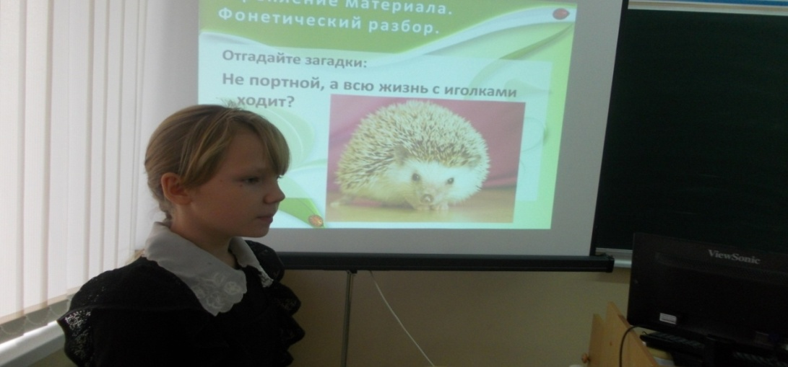

Отгадайте загадку : Не портной , а всю жизнь с иголками ходит. Фонетический разбор слова ёжик . **6**. **Занимательная « Фонетика».** -Ребята , стоит один звук изменить другим, как меняется смысл и значение слова. Послушайте стихотворение и исправьте ошибки.

Неизвестно, как случилось

Только буква заблудилась.

Заскочила в чей – то дом

И хозяйничает в нем.

Мама с **б**очками пошла

По дороге вдоль села.

Миша дров не напилил,

Печку **к**епками топил.

Старый дедушка Пахом

На ко**з**е скакал верхом.

Синеет море перед нами,

Летаю **м**айки над волнами.

Тает снег. Течет ручей.

На ветвях полно **в**рачей.

Мы собирали васильки,

На головах у нас **щ**енки.

На виду у детворы

Кры**с**у красят маляры.

Говорят, один рыбак

В речке выловил башмак,

Но зато ему потом

На крючок попался **д**ом.

Закричал охотник: «Ой! **Д**вери

гонятся за мной!»

На пожелтевшую траву

Роняет ле**в** свою листву.

Жучка бу**д**ку не доела: «Неохота, надоело»…

Посмотрите-ка, ребятки,

**Б**аки выросли на грядке.

на болоте нет дорог

Я по ко**ш**кам – скок да скок!

Сели в ло**ж**ку – и айда!

По реке – туда-сюда.

Куклу, выронив из рук,

Маша мчится к маме:

«Там ползет зеленый **л**ук

С длинными усами!»

**Вывод:** Звуки нужно произносить правильно, так как они дают возможность отличать одно слово от другого .Неправильное произношение какого-либо звука может совершенно изменить смысл слова.

Значение слова может зависеть и от ударения.

Я травянистое растение

С цветком сиреневого цвета,

Но переставьте ударение,

И превращусь в конфету.(**И**РИС-ИР**И**С)

Я сборник карт: от ударения

Зависят два моих значения.

Хочу- преображусь в название

Блестящей, шелковистой ткани. (**А**ТЛАС-АТЛ**А**С)

Скорей ,сестра ,на рыб взгляни,

Попались на крючок они.

В ведерко руки окуни.

Не бойся это …(**О**КУНИ-ОКУН**И**)

**Вывод** : Необходимо правильно произносить слова. А если не знаете точно как произносится слово, то нужно обратиться к орфоэпическому словарю.

**7**. **Работа по картине.** Ребята , наступила долгожданная зимушка- зима. Составьте 3- 4 предложения к иллюстрации.( Ребята читают предложения .)

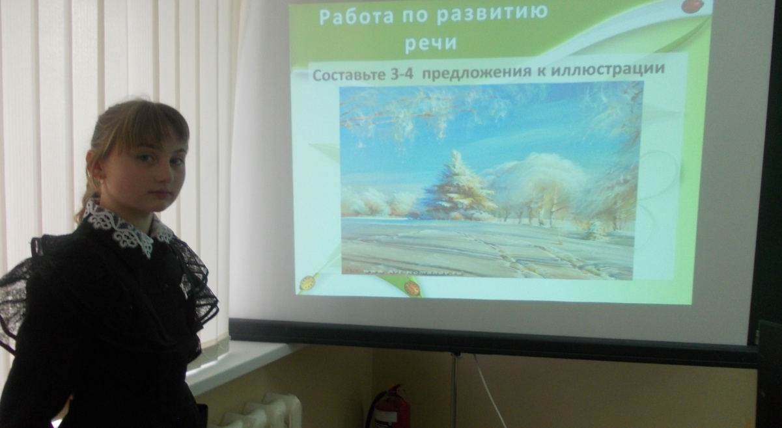

**8. Физкультминутка ( под музыку).**

**9**. **Работа с текстом .** Объясните все орфограммы. Найдите слова с двойными гласными е, ё, ю, я.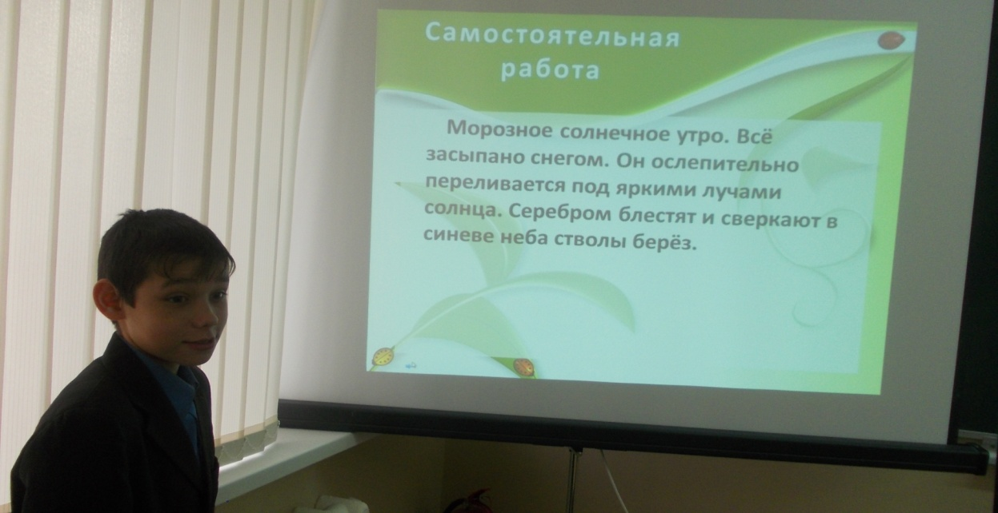

**10**.**Комментированное выполнение** упражнения 322 (устно) .

**11**. **Подведение итогов урока. 12**. **Домашнее задание**: параграфы 50- 63 (повторить ) , упражнение 321.